Salade d'oranges et fenouil, vinaigrette passion
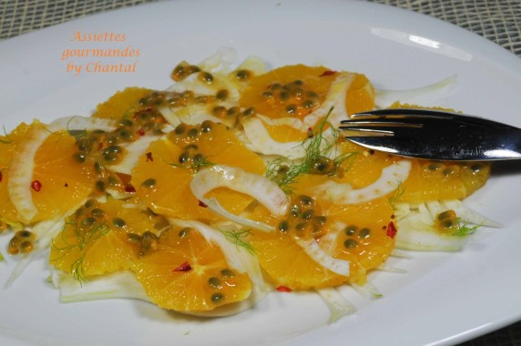
Ingrédients (pour 4 personnes):
4 oranges, 2 bulbes de fenouil, 4 fruits de la passion, 4 cuil. à s. d'huile d'olive fruitée, 1 piment oiseau, sel et poivre.
Préparation:
Peler les oranges à vif (enlever la petite peau blanche). Les couper ensuite en fines tranches dans le sens "équatorial".
Retirer les feuilles extérieures des fenouils et émincer finement à la mandoline.
Préparer une vinaigrette avec la pulpe des fruits de la passion, sel, poivre et huile. Hacher finement le piment oiseau.
Alterner les rondelles d'orange et les lamelles de fenouil sur une assiette. Arroser généreusement de vinaigrette et parsemer de piment haché et de pluches de fenouil.
www.assiettesgourmandes.fr

